รายงานการปฏิบัติราชการ
ประจำเดือน พฤศจิกายน ๒๕๖๖
ประจำปีงบประมาณ พ.ศ. 256๗
สถานีตำรวจภูธรบ้านหนองพลับ
จังหวัดประจวบคีรีขันธ์

๑.งานสืบสวน

1.1 ผลการจับกุมยาเสพติด จำนวน 5 ราย 5 คน ของกลาง ยาบ้า จำนวน 21 เม็ด
- จำหน่าย จำนวน 1 ราย 1 คน
- ครอบครองยาเสพติด จำนวน 3 ราย 3 คน
- เสพ จำนวน 1 ราย 1 คน
1.2 ผลการจับกุมอาวุธปืน จำนวน 1 ราย 1 คน

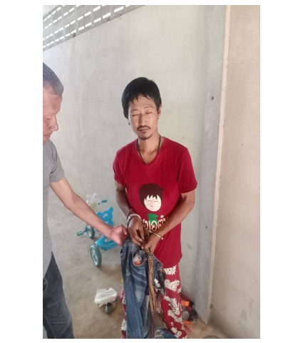
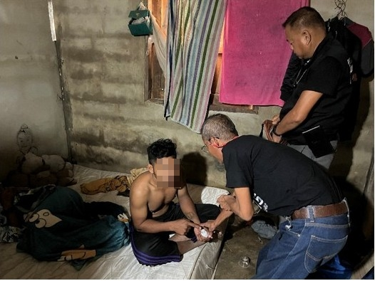

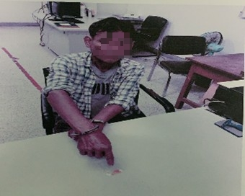
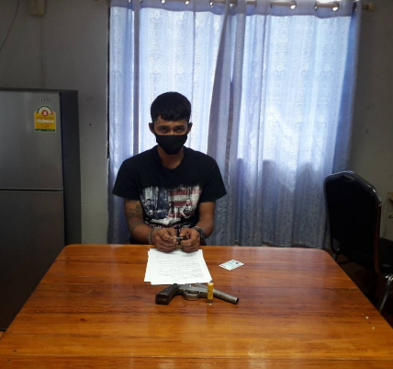

๒.งานสอบสวน

2.1 ตรวจสอบที่เกิดเหตุ ณ. วันที่ 1 พ.ย. 66 - 30 พ.ย. 66 จำนวน ๙ ครั้ง
วันที่ ๒ พ.ย. 66 เวลา ๑๘.๓0 น. ร.ต.อ. สมมาศ พึ่งเจาะ รอง สว.
(สอบสวน) สภ.บ้านหนองพลับ พนักงานสอบสวนเวร ได้รับแจ้งว่าเกิดอุบัติเหตุ ระหว่างรถจักรยานยนต์พุ่งชนรถยนต์ จึงได้ออกไปตรวจดูสถานที่เกิดเหตุบริเวณหน้าอนามัยหนองพลับ มีผู้บาดเจ็บ 2 ราย โดย
ได้ตรวจสอบสภาพของสถานที่เกิดเหตุ ร่องรอยหลักฐาน ถ่ายรูปสถานที่เกิดเหตุ พร้อมทั้งรวบรวมพยานหลักฐาน เพื่อดำเนินการตามกฎหมายต่อไป
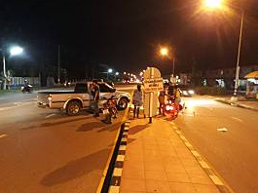
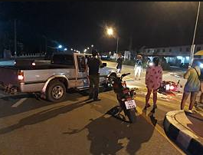

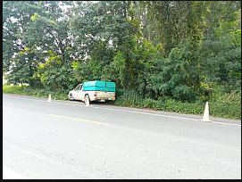
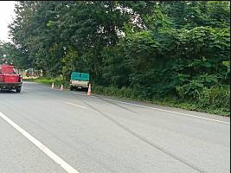
วันที่ 4 พ.ย. 66 เวลา 06.40 น. ร.ต.อ. ศุภกร พานิชย์เจริญ รอง สว. (สอบสวน) สภ.ท่าม่วง พนักงานสอบสวนเวร ได้รับแจ้งเหตุว่าเกิดอุบัติเหตุรถกระบะเสียหลักตรงช่องทาง จึงได้ออกไปตรวจดูสถานที่เกิดเหตุบริเวณพื้นที่ หน้า ส.พรสวรรค์ โดยได้ตรวจสอบสภาพของสถานที่เกิดเหตุ ร่องรอยหลักฐาน ถ่ายรูปสถานที่เกิดเหตุ พร้อมทั้งรวบรวมพยานหลักฐาน เพื่อดำเนินการตามกฎหมายต่อไป

วันที่ ๑๕ พ.ย. 66 เวลา ๑๒.๓0 น. ร.ต.อ.สมมาศ พึ่งเจาะ รอง สว. (สอบสวน) สภ.บ้านหนองพลับ พนักงานสอบสวนเวร ได้รับแจ้งเหตุว่าแรงงานพม่าถูกนายจ้างมาทำงานแล้วลอยแพทิ้งคนงานและได้ตรวจสอบแล้วว่ามีการเข้ามาอย่างถูกต้องตามกฎหมายจึงได้แจ้งพัฒนาสังคม และความมั่นคง ฯ และได้ประสานตำรวจคนเข้าเมืองดำเนินการช่วยเหลือต่อไป
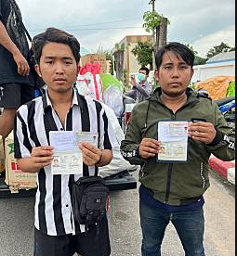
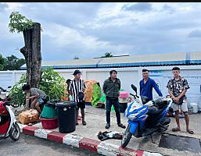

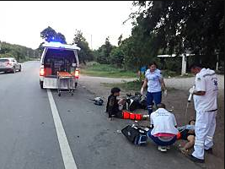
วันที่ 1๘ พ.ย. 66 เวลา ๑๗.๔๕ น. ร.ต.อ.สมมาศ พึ่งเจาะ สว. (สอบสวน) สภ.บ้านหนองพลับ พนักงานสอบสวนเวร ได้รับแจ้งเหตุว่าเกิดอุบัติมอไซต์เฉี่ยวชนกับรถยนต์ มีผู้ได้เรับบาดเจ็บ 2 ราย เลย 4 แยกไปทางป่าละอู โดยได้ตรวจสอบสภาพของสถานที่เกิดเหตุ ร่องรอยหลักฐาน ถ่ายรูปสถานที่เกิดเหตุ พร้อมทั้งรวบรวมพยานหลักฐาน เพื่อดำเนินการตามกฎหมายต่อไป

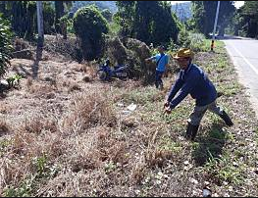
วันที่ 30 พ.ย. 66 เวลา 23.00 น. พ.ต.ท.นฤปนาถ อัษศดิณย์เดชา รอง สว. (สอบสวน) สภ.ท่าม่วง พนักงานสอบสวนเวร ได้รับแจ้งเหตุว่าเกิดจักรยานยนต์เสียหลักข้างทาง จึงได้ออกไปตรวจดูสถานที่เกิดเหตุบริเวณ ทางขึ้นเขาตายาย เลยอิงเขามาประมาณ 1 กม. โดยได้ตรวจสอบสภาพของสถานที่เกิดเหตุ ร่องรอยหลักฐาน ถ่ายรูปสถานที่เกิดเหตุ พร้อมทั้งรวบรวมพยานหลักฐาน เพื่อดำเนินการตามกฎหมายต่อไป
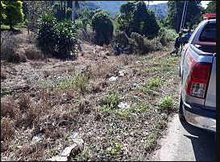

วันที่ ๒๗ พ.ย. 66 เวลา ๑๖.๕0 น. ร.ต.อ.สมมาศ พึ่งเจาะ รอง สว. (สอบสวน) สภ.บ้านหนองพลับ พนักงานสอบสวนเวร ได้รับแจ้งเหตุว่าเกิดเหตุลักทรัพย์ถังแก๊ส เหตุเกิดพื้นที่ ม.2 ต ห้วยสัตว์ใหญ่ และได้จับกุมตัวผู้ต้องหา โดยได้ตรวจสอบสภาพของสถานที่เกิดเหตุ ร่องรอยหลักฐาน ถ่ายรูปสถานที่เกิดเหตุ พร้อมทั้งรวบรวมพยานหลักฐาน เพื่อดำเนินการตามกฎหมายต่อไป
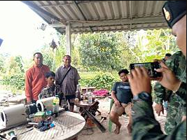
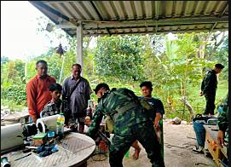

วันที่ ๒๘ พ.ย. 66 เวลา ๑๕.๑0 น. ร.ต.อ.สมโภช พรายงาม รอง สว. (สอบสวน) สภ.บ้านหนองพลับ พนักงานสอบสวนเวร ได้รับแจ้งเหตุว่าเกิดจักรยานยนต์เสียหลักข้างทาง จึงได้ออกไปตรวจดูสถานที่เกิดเหตุบริเวณ รร บ้านหนองกระทุ่ม โดยได้ตรวจสอบสภาพของสถานที่เกิดเหตุ ร่องรอยหลักฐาน ถ่ายรูปสถานที่เกิดเหตุ พร้อมทั้งรวบรวมพยานหลักฐาน เพื่อดำเนินการตามกฎหมายต่อไป
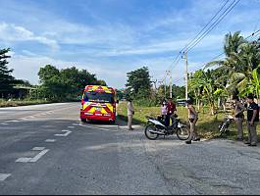
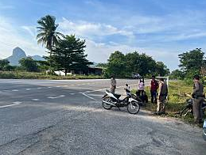

๒.๒ ช่วงวันที่ 1 พ.ย. 66 – 30 พ.ย. 66 พนักงานสอบสวน ได้รับแจ้งความร้องทุกข์ จำนวน ๗ เรื่อง ซึ่งอยู่ระหว่างดำเนินการ
2.๓ ช่วงวันที่ 1 พ.ย. 66 – 30 พ.ย. 66 พนักงานสอบสวนได้รับสำนวนคดีอาญาไว้ทำการสอบสวน ๔ คดี สอบสวนเสร็จเรียบร้อย

2.๔ สรุป ผลคดีในระบบ CRIME
สถิติ คดีอาญา 4 กลุ่ม ประจำเดือน พฤศจิกายน ปี 256๖

.
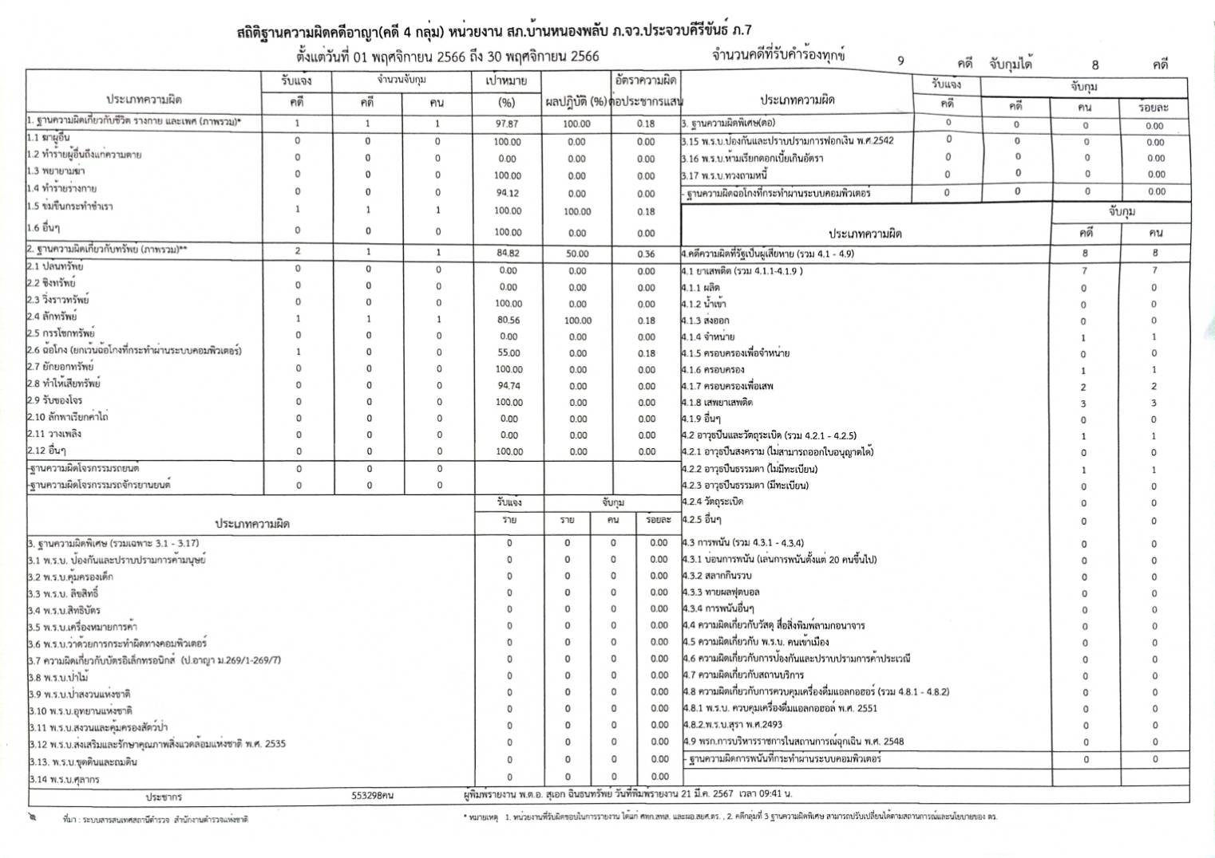

๓.งานป้องกันปราบปราม
การตรวจเยี่ยมประชาชน
ช่วงวันที่ ๑ – ๓๐ พ.ย.๖๖ ร้อยเวร ๒๐ สายตรวจรถยนต์ รถจักรยานยนต์ สายตรวจตำบล ได้มีการออกตรวจเยี่ยมประชาชน Stop walk & talk ในพื้นที่ เพื่อสร้างความอุ่นใจ และรักษาความปลอดภัยให้แก่​​ประชาชน ๒๖๒ ครั้ง

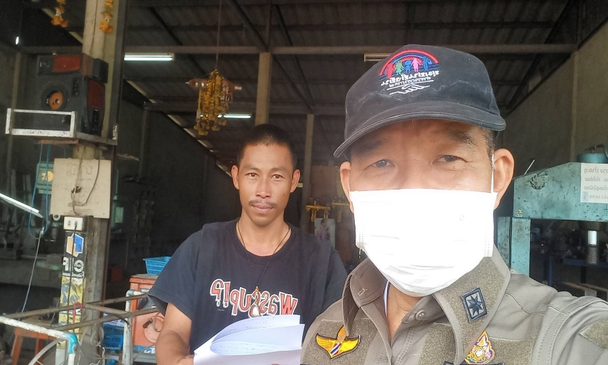

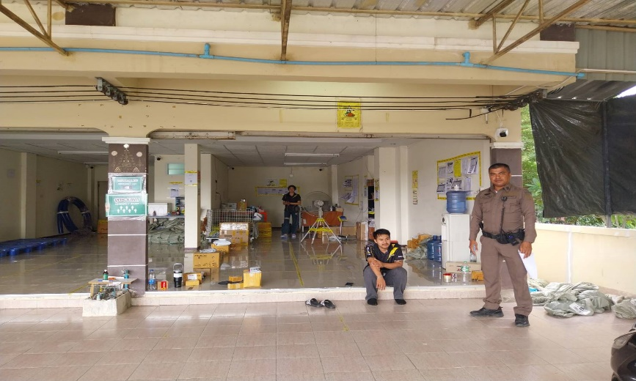

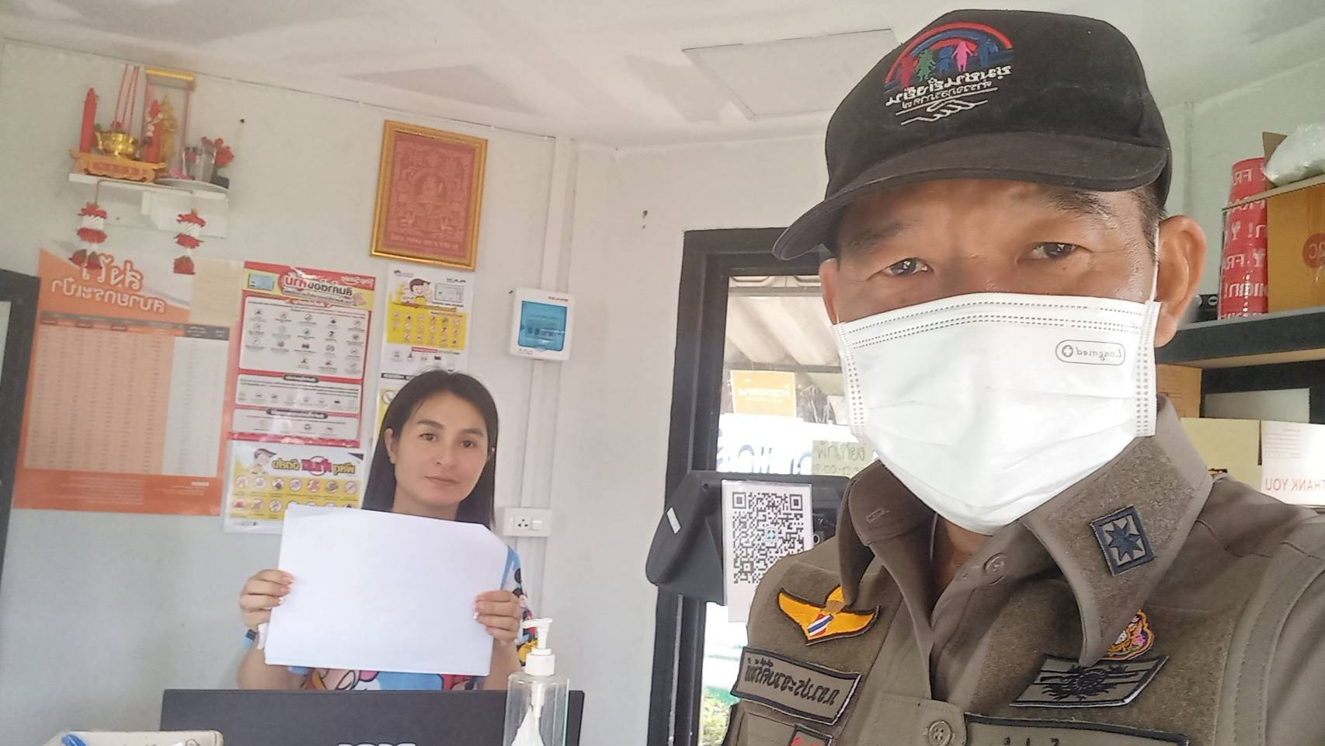

การตรวจจุดเสี่ยง
ช่วงวันที่ ๑ – ๓๐ พ.ย.๖๖ ร้อยเวร ๒๐ สายตรวจรถยนต์ รถจักรยานยนต์ สายตรวจตำบล ได้มีการออกตรวจจุดเสี่ยง จุดล่อแหลมร้านสะดวกซื้อในพื้นที่ เพื่อป้องกันเหตุ สร้างความอุ่นใจ และรักษาความปลอดภัยให้แก่​​ประชาชน จำนวน ๕๘๑ ครั้ง

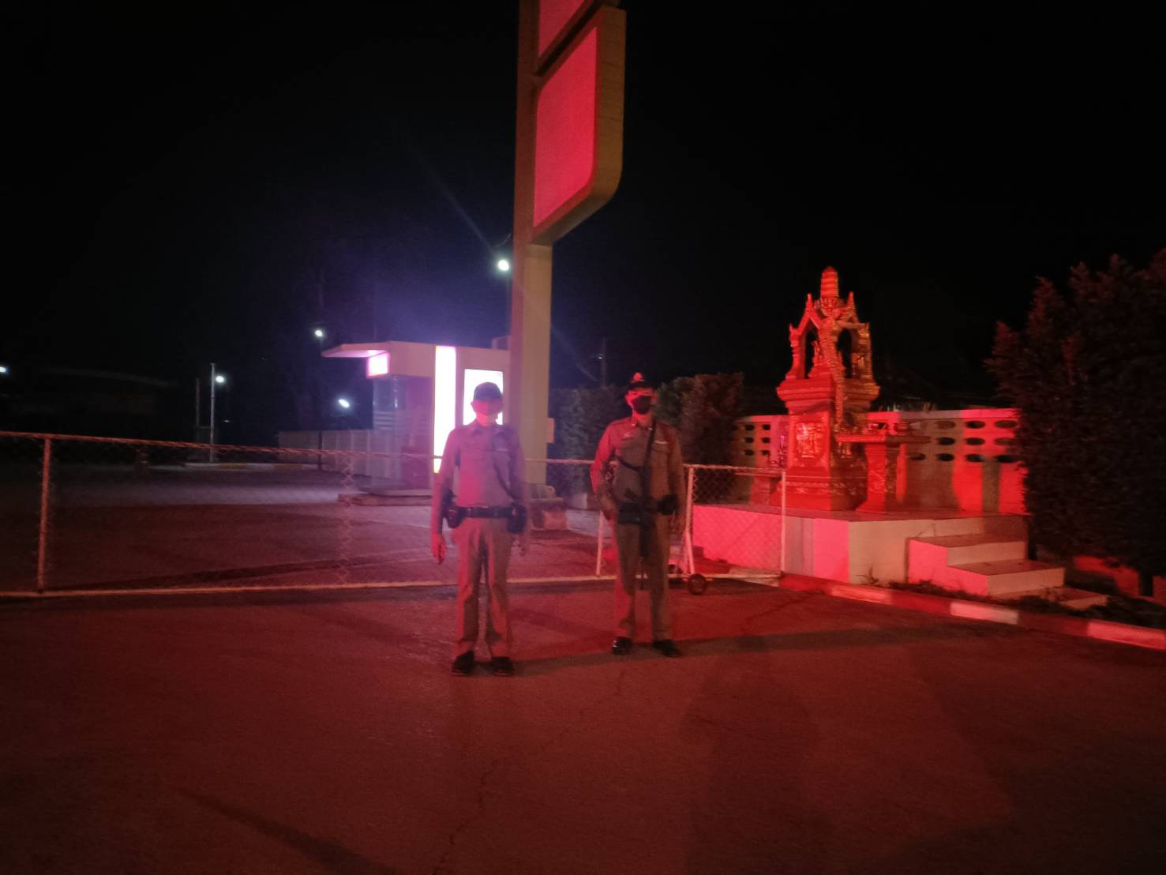

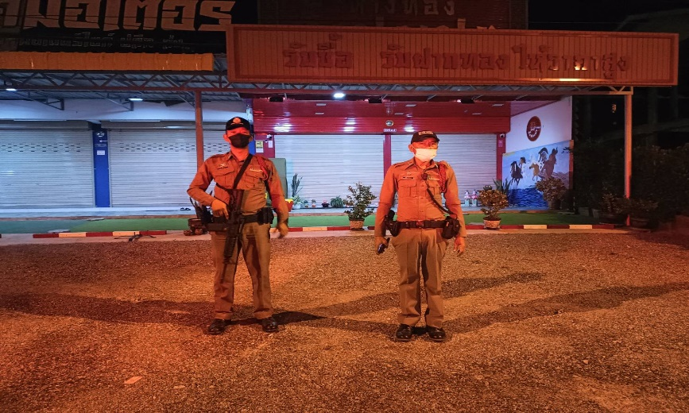

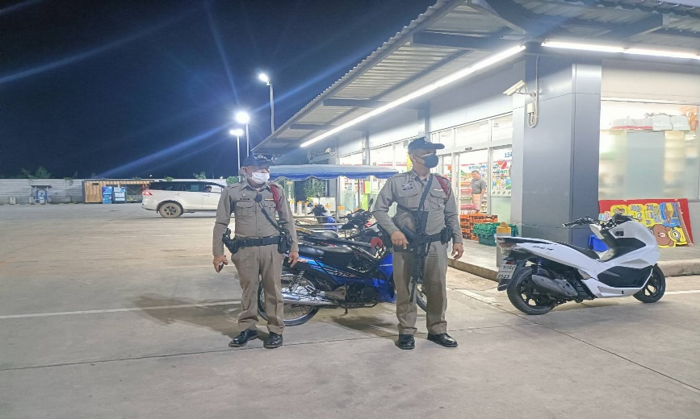

การตั้งจุดตรวจ
ช่วงวันที่ ๑ – ๓๐ พ.ย.๖๖ ร้อยเวร ๒๐ สายตรวจรถยนต์ รถจักรยานยนต์ ได้มีการตั้งจุดตรวจจุดสกัดในพื้นที่ เพื่อป้องกันเหตุ สร้างความอุ่นใจ และรักษาความปลอดภัยให้แก่​​ประชาชน จำนวน ๓๐ ครั้ง

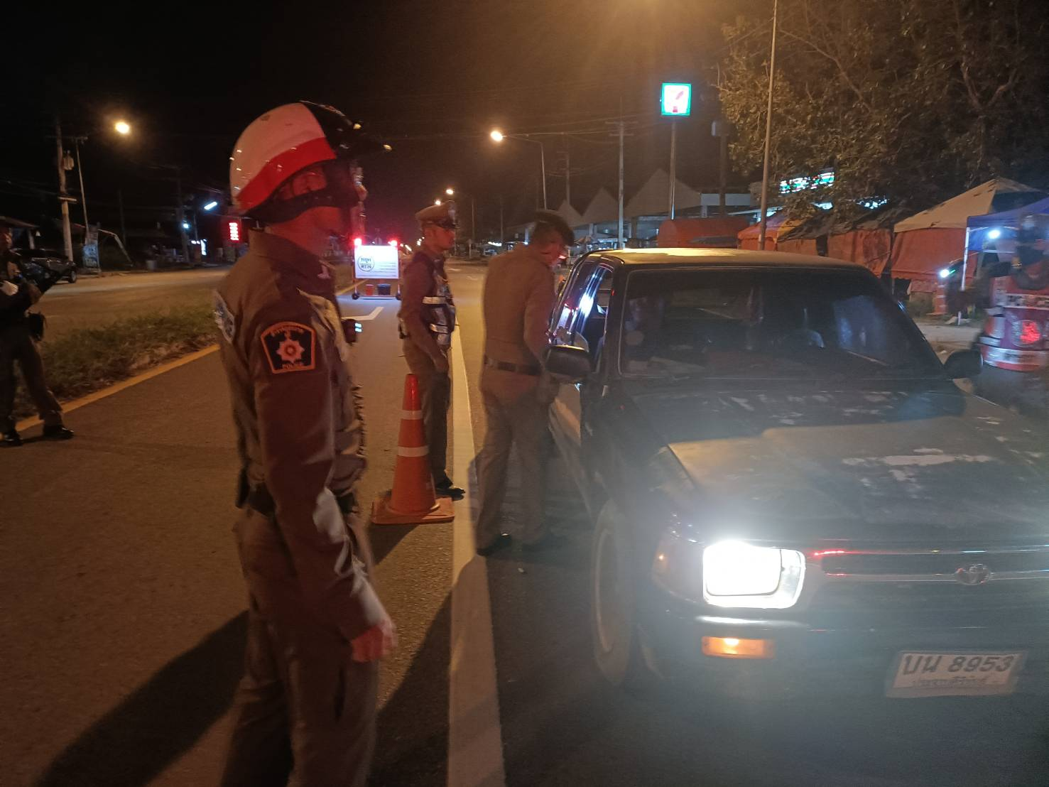

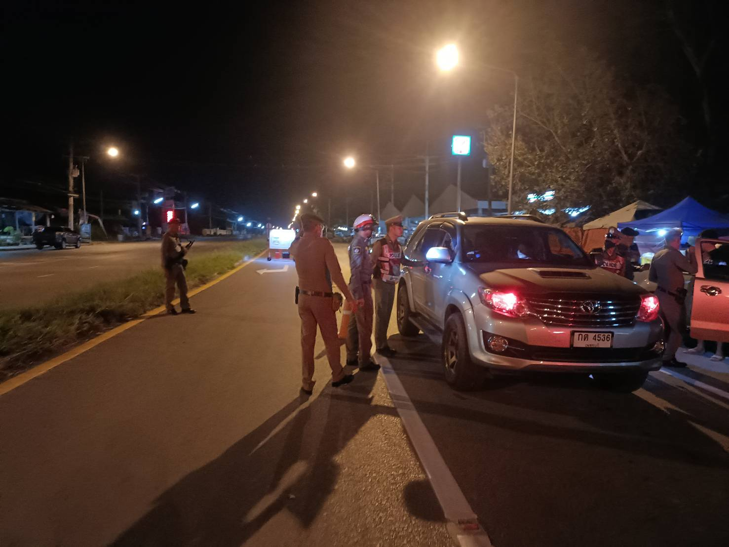

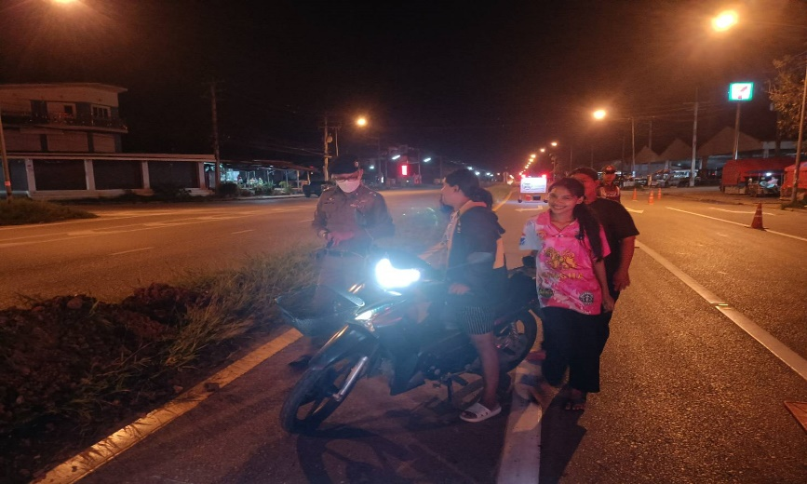

การป้องกันการแข่งรถในทางสาธารณะ

ช่วงวันที่ ๑ – ๓๐ พ.ย.๖๖ ร้อยเวร ๒๐ สายตรวจรถยนต์ รถจักรยานยนต์ สายตรวจตำบล ได้มีการออกตรวจเปิดสัญญาไฟวับวาบ ตามนโยบาย ปะ ฉะ ดะ ในเส้นทางที่เสียงต่อการรวมตัวแข่งรถ มีการจับกุมรถดัดแปลงสภาพ ในพื้นที่ เพื่อป้องกันเหตุ สร้างความอุ่นใจ และรักษาความปลอดภัยให้แก่​​ประชาชน จำนวน ๓๐ ครั้ง

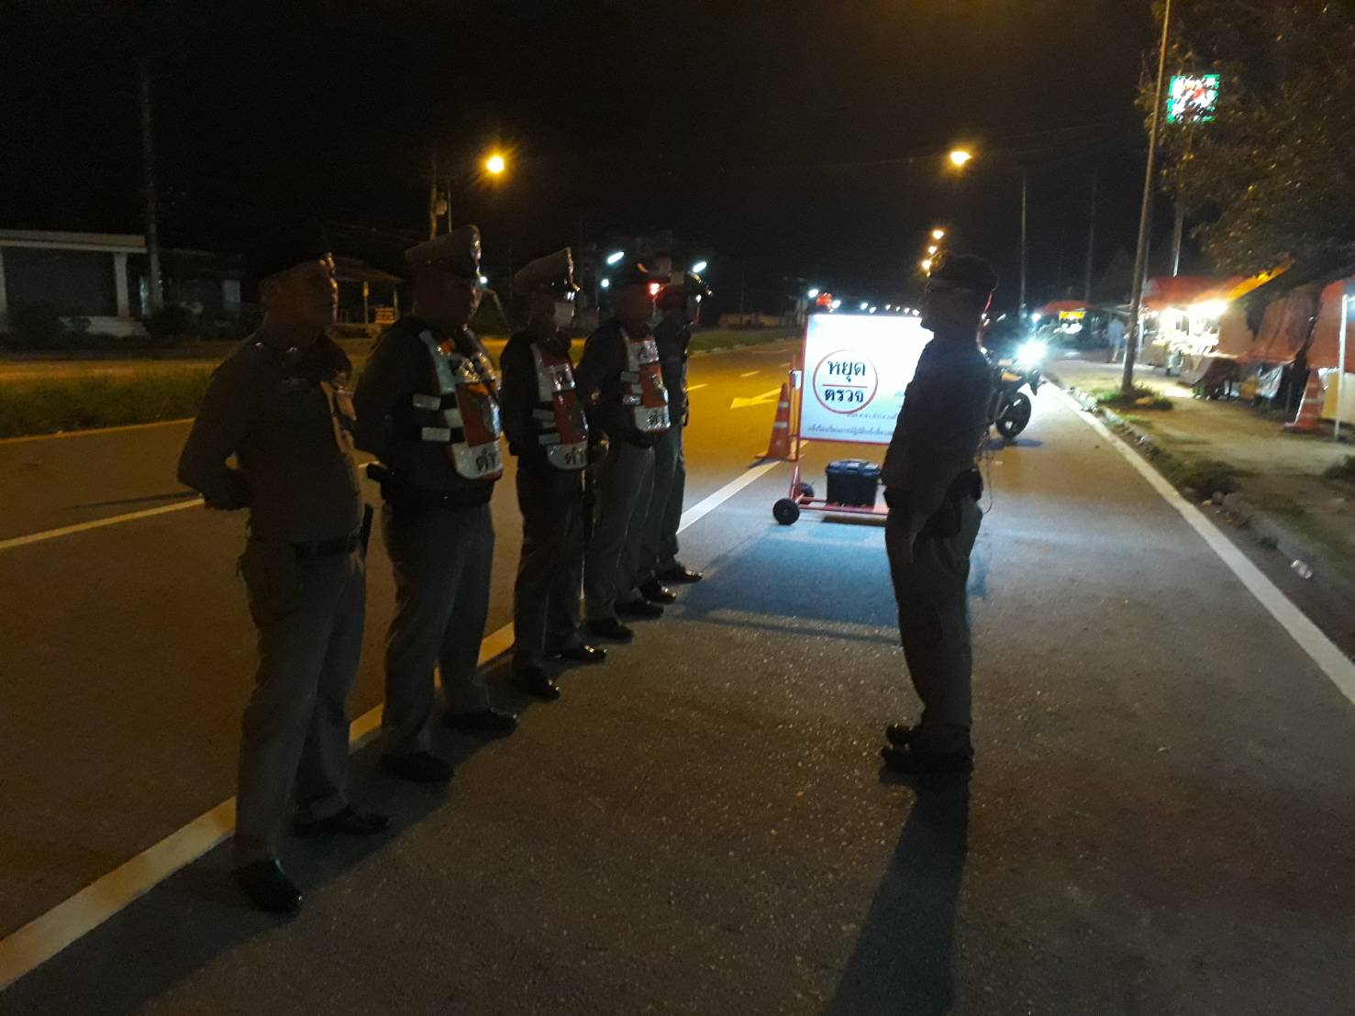

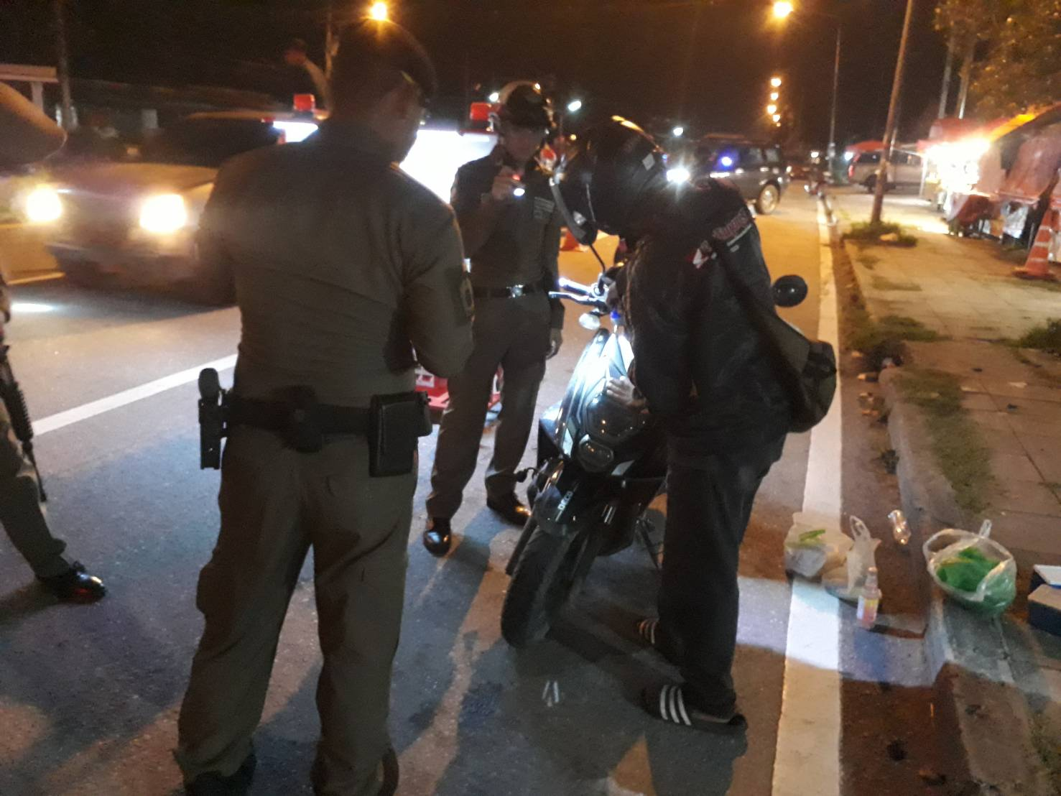
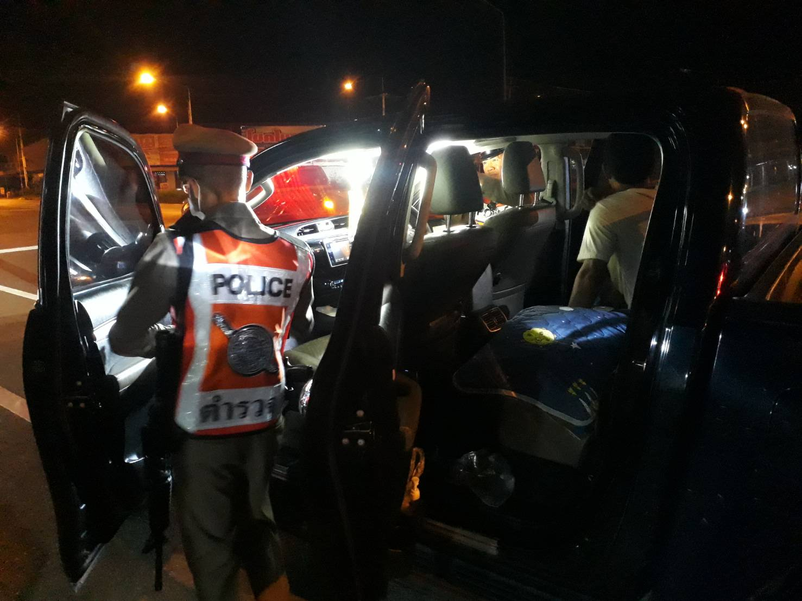
การปฏิบัติของครูตำรวจแดร์
ช่วงวันที่ ๑ – ๓๐ พ.ย.๖๖ ร.ต.ท.อนุพงษ์ ถาวรนิตยกุล รอง สว.(ป.)สภ.บ้านหนองพลับ ได้ดำเนินการตามโครงการครูตำรวจแดร์ เพื่อให้ความรู้ถึงพิษภัยยาเสพติด ภัยทางอาชญากรรมทางออนไลน์ และการป้องกันการล่วงละเมิดทางเพศเด็กทางออนไลน์ ให้แก่นักเรียนโรงเรียนในเขตพื้นที่รับผิดชอบ สภ.บ้านหนองพลับ จำนวน ๖ ครั้ง
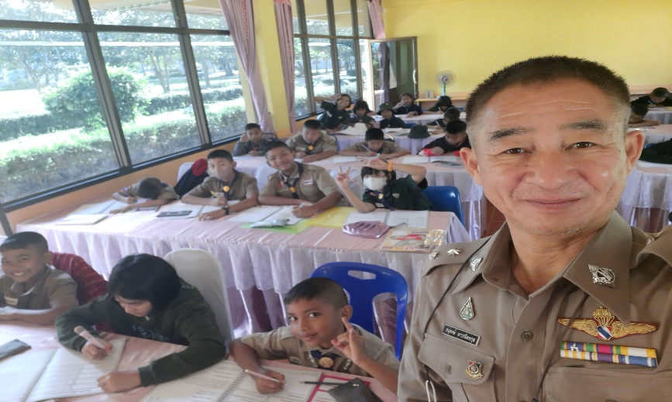
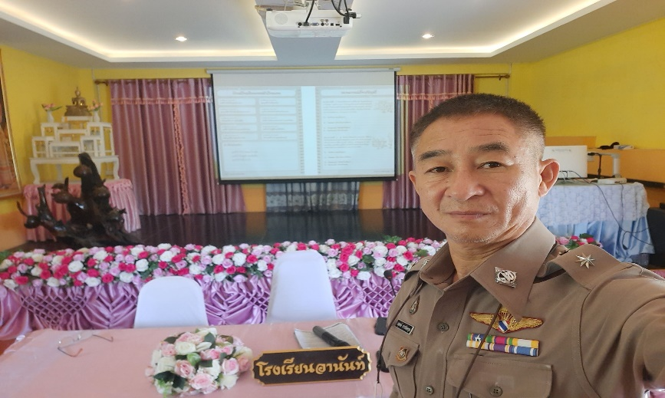
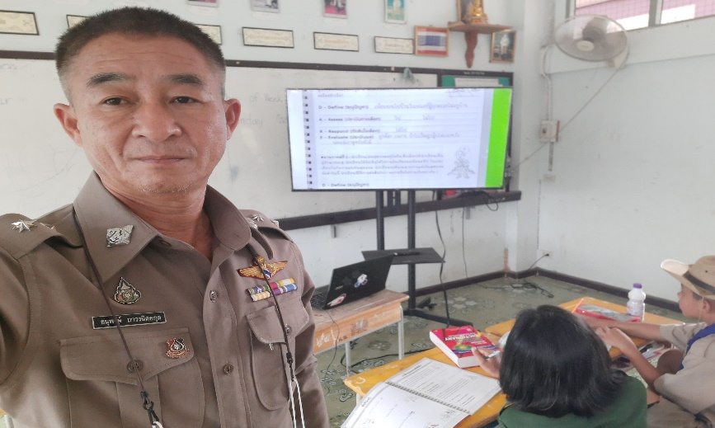

๔.งานจราจร

4.1 เจ้าหน้าที่ตำรวจจราจรได้มีการอำนวยความสะดวกด้านการจราจร และดูแลความปลอดภัยของประชาชน หน้าสถานศึกษา จุดบริการต่าง ๆ และ จุดปริมาณรถหนาแน่น
ช่วงวันที่ 1 พฤศจิกายน 2566 ถึง 3๐ พฤศจิกายน 2566 เจ้าหน้าที่ตำรวจจราจรได้มีการอำนวยความสะดวกด้านการจราจร และดูแลความปลอดภัยของประชาชน หน้าสถานศึกษา จำนวน ๔๒ ครั้ง

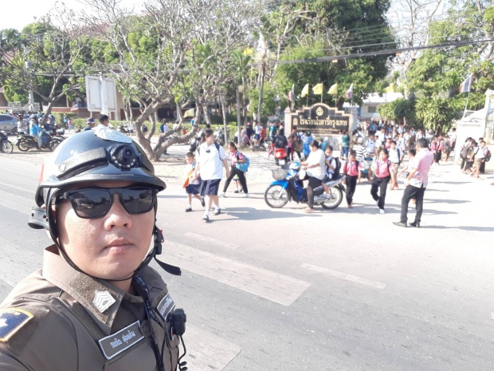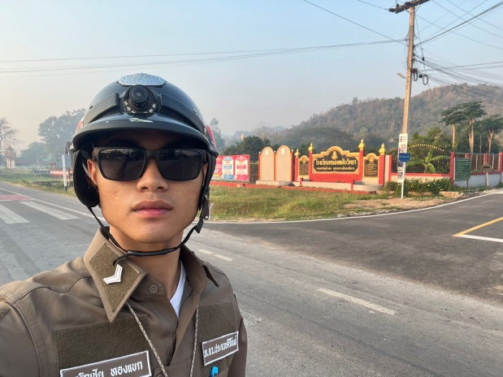

ช่วงวันที่ 1 พฤศจิกายน 2566 ถึง 3๐ พฤศจิกายน 2566 เจ้าหน้าที่ตำรวจจราจรได้มีการอำนวยความสะดวกด้านการจราจร และดูแลความปลอดภัยของประชาชน หน้าตลาดนัด มีปริมาณรถหนาแน่น จำนวน ๙ ครั้ง

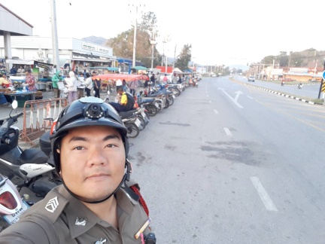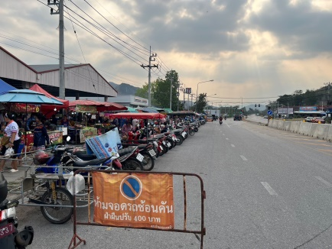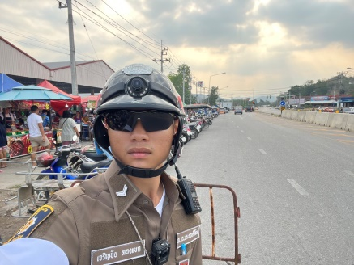

4.2 เจ้าหน้าที่ตำรวจจราจร ตั้งจุดตรวจกวดขันวินัยจราจร และตรวจวัดแอลกอฮอล์ เพื่อลดการเกิดอุบัติเหตุทางถนน
ช่วงวันที่ 1 พฤศจิกายน 2566 ถึง 3๐ พฤศจิกายน 2566 เจ้าหน้าที่ตำรวจจราจร ตั้งจุดตรวจกวดขันวินัยจราจร จำนวน 0 ครั้ง

ผลการจับกุมคดีจราจร ช่วงวันที่1 พฤศจิกายน 2566 ถึง 30 พฤศจิกายน 2566
1. ไม่สวมหมวกนิรภัยขณะขับขี่ จำนวน 0 ราย 2. จักรยานยนต์ไม่ปลอดภัย จำนวน 0 ราย
3. ไม่คาดเข็มขัดนิรภัยขณะขับขี่ จำนวน 0 ราย 4. ไม่มีใบอนุญาตขับขี่ จำนวน 0 ราย
5. เมาขับขี่ จำนวน - ราย 6. ความเร็วเกินกำหนด จำนวน - ราย
7. ฝ่าฝืนสัญญาณไฟจราจร จำนวน 0 ราย 8. ขับรถย้อนศร จำนวน 0 ราย
9. แซงในที่คับขัน จำนวน 0 ราย 10. โทรขณะขับขี่ จำนวน 0 ราย

4.3 เจ้าหน้าที่ตำรวจจราจร ได้รับแจ้งตรวจสอบอุบัติเหตุในพื้นที่ประจำเดือน พฤศจิกายน 2566
ช่วงวันที่ 1 พฤศจิกายน 2566 ถึง 3๐ พฤศจิกายน 2566 เจ้าหน้าที่ตำรวจจราจร ตรวจสอบอุบัติเหตุในพื้นที่ประจำเดือน พฤศจิกายน 2566 จำนวน ๒ ราย

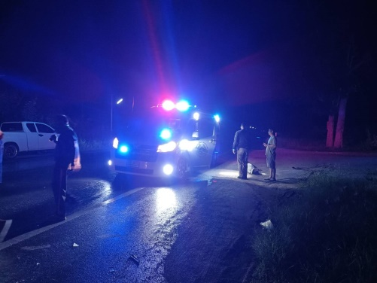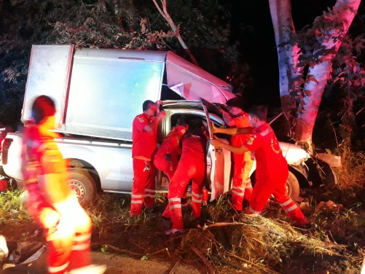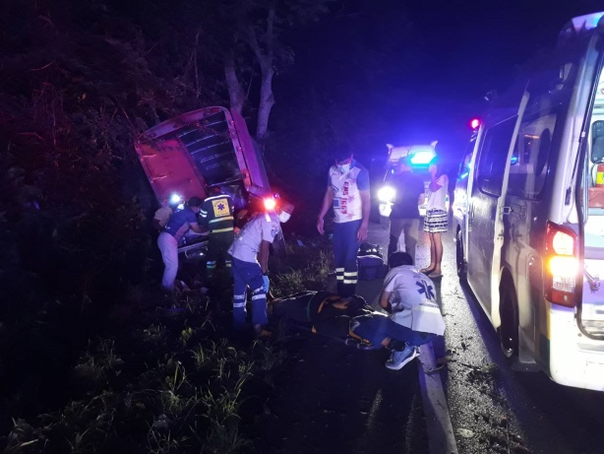

4.4 เจ้าหน้าที่ตำรวจจราจร ได้รับการร้องขอความช่วยเหลือจากประชาชนผู้ใช้รถใช้ถนน
ช่วงวันที่ 1 พฤศจิกายน 2566 ถึง 3๐ พฤศจิกายน 2566 เจ้าหน้าที่ตำรวจจราจร ได้รับการร้องขอความช่วยเหลือจากประชาชนผู้ใช้รถใช้ถนน ในพื้นที่ประจำเดือน พฤศจิกายน 2566

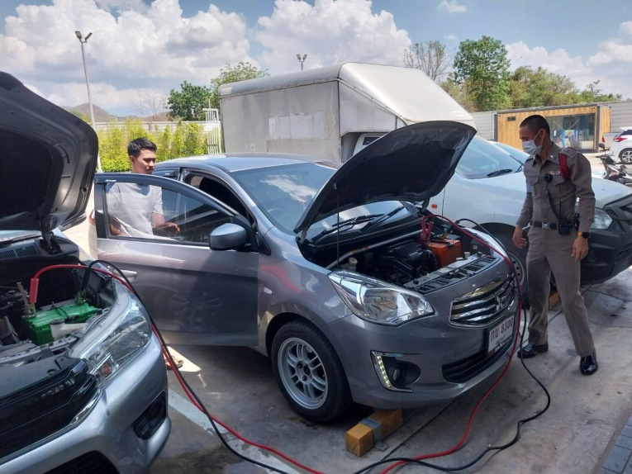

4.5 เจ้าหน้าที่ตำรวจจราจร ได้ออกประชาสัมพันธ์ อบรมให้ความรู้ด้านการจราจร สัญญาณจราจร และรณรงค์การขับขี่ปลอดภัยในพื้นที่ประจำเดือน พฤศจิกายน 2566
ช่วงวันที่ 1 พฤศจิกายน 2566 ถึง 31 พฤศจิกายน 2566 เจ้าหน้าที่ตำรวจจราจร ได้ออกประชาสัมพันธ์ อบรมให้ความรู้ด้านการจราจร สัญญาณจราจร และรณรงค์การขับขี่ปลอดภัยในพื้นที่ประจำเดือน พฤศจิกายน 2566 จำนวน ๐ ครั้ง

4.6 เจ้าหน้าที่ตำรวจจราจร ได้ออกประชาสัมพันธ์ ตรวจเยี่ยมประชาชน ในพื้นที่
เจ้าหน้าที่ตำรวจจราจร ได้ออกประชาสัมพันธ์ ตรวจเยี่ยมประชาชน ในพื้นที่ประจำเดือน พฤศจิกายน 2566 จำนวน 1 ครั้ง

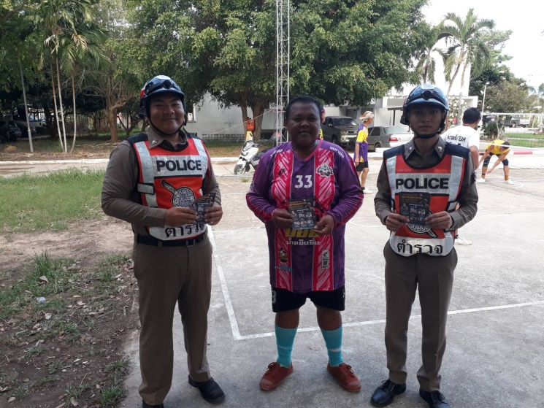
๕.งานอำนวยการ

3 พ.ย.66
วันที่ 3 พ.ย.66 เวลา 10.00 น.– 12.00 น. ร.ต.อ.แวนร์ จิตรจารุวงศ์ฯ พร้อมข้าราชการตำรวจจิตอาสาจราจร สภ.บ้านหนองพลับ ร่วมกิจกรรมจิตอาสาอำนวยความสะดวกการจราจรให้กับครู ผู้ปกครองและเด็กนักเรียน บริเวณหน้า ร.ร.โรตารี่ กรุงเทพ ม.4 ต.หนองพลับ อ.หัวหิน จ.ประจวบคีรีขันธ์

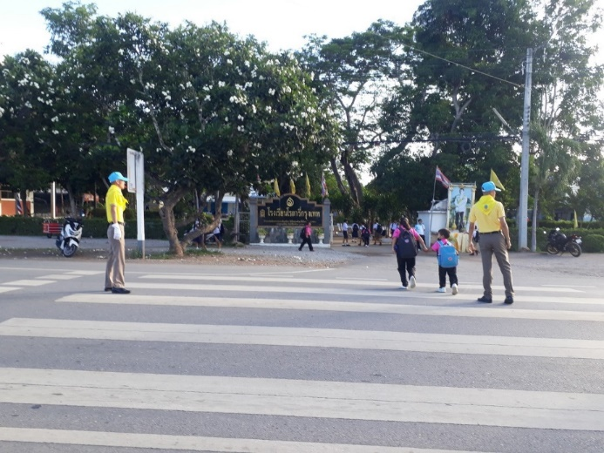
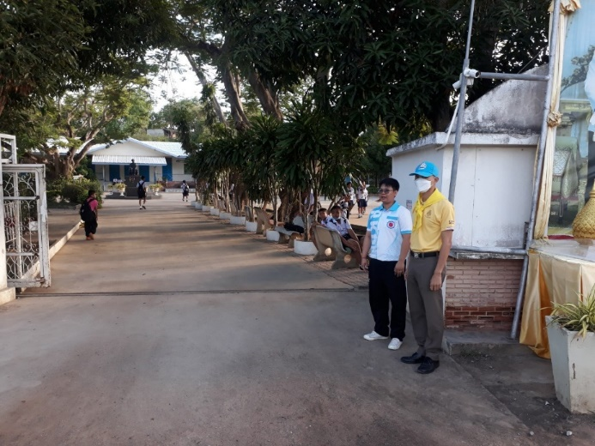

10 พ.ย.66
วันที่ 10 พ.ย.66 เวลา 10.00 น.– 12.00 น. พ.ต.ท.ตะวัน ตระการฤกษ์ รอง ผกก.ป.สภ.บ้านหนองพลับ/จิตอาสา 904 , พร้อมด้วยข้าราชการตำรวจจิตอาสา รวมจำนวน 22 นาย ร่วมกิจกรรมพัฒนาทำความสะอาด อาคารที่ทำการและบริเวณโดยรอบ สภ.บ้านหนองพลับ ต.หนองพลับ อ.หัวหิน จ.ประจวบคีรีขันธ์
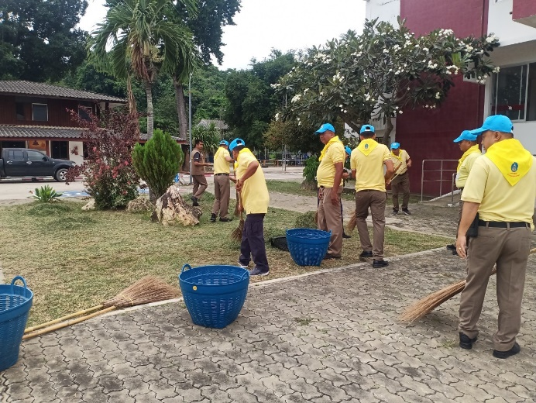
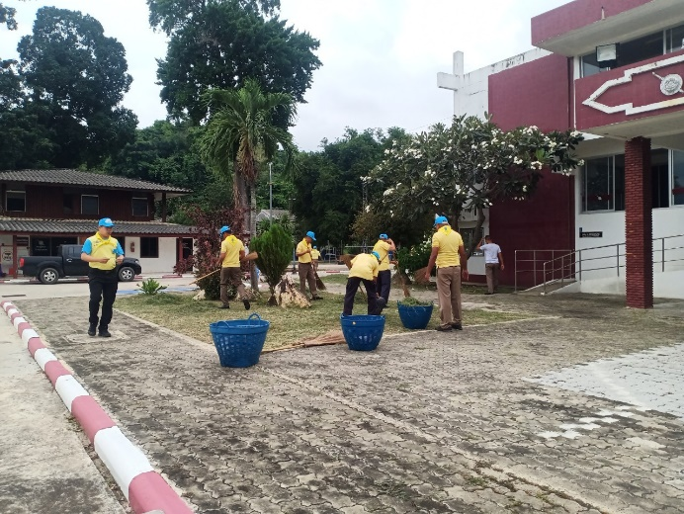
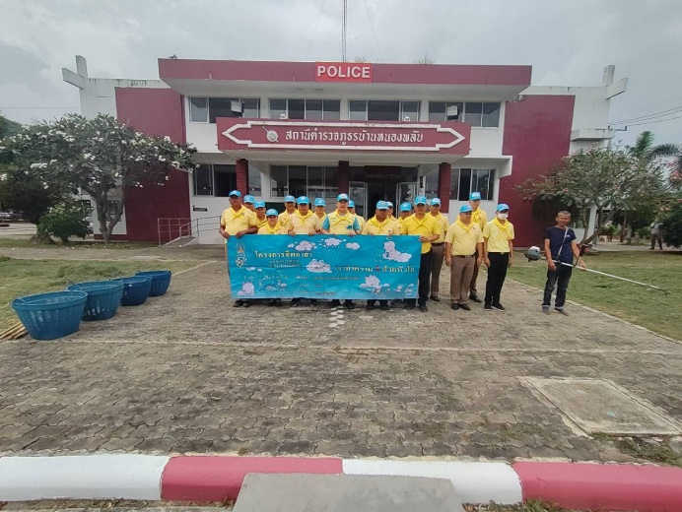

15 พ.ย.66
วันที่ 15 พ.ย.66 เวลา 10.00 น.– 12.00 น. พ.ต.ท.สุริยา อินทลี สวป. สภ.บ้านหนองพลับ , พร้อมด้วยข้าราชการตำรวจจิตอาสา รวมจำนวน 8 นาย ร่วมกิจกรรมพัฒนาทำความสะอาด อาคารที่ทำการและบริเวณโดยรอบ สภ.บ้านหนองพลับ ต.หนองพลับ อ.หัวหิน จ.ประจวบคีรีขันธ์

